Київський столичний університет імені Бориса Грінченка
Факультет інформаційних технологій та математики

ЗВІТ

з лабораторної роботи № 4

з дисципліни «Крос-платформне програмування»

«Анімації в Unity»

Виконав:
Студент групи: ІНб-2-23-4.0д
Чайковський М.Д.

Київ – 2026
Мета роботи: Навчитися працювати з системою анімацій в Unity. Розширити існуючий прототип гри, додавши візуальну динаміку ігровим об’єктам за допомогою Animation Clip та Animator Controller. Закріпити навички керування станами анімації через скрипти.
Хід виконання роботи
1. Підготовка проєкту
Гілка в GitHub: Створено нову гілку labs/GD-4-dibrivnyi-adding_animations.
Персонаж: Для анімацій використано спрайт-пак головного героя (Hero Knight).
2. Створення анімаційних кліпів
Було створено та налаштовано 5 ключових анімацій для головного героя:
- Спокій (Idle): Плавна зміна пози персонажа, коли він не рухається.
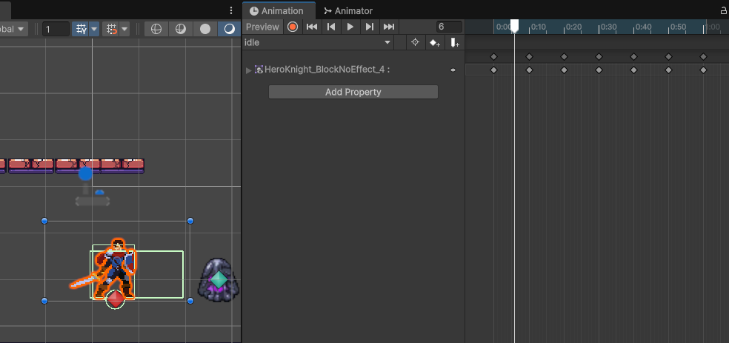
- Біг (Run): Циклічна анімація переміщення.
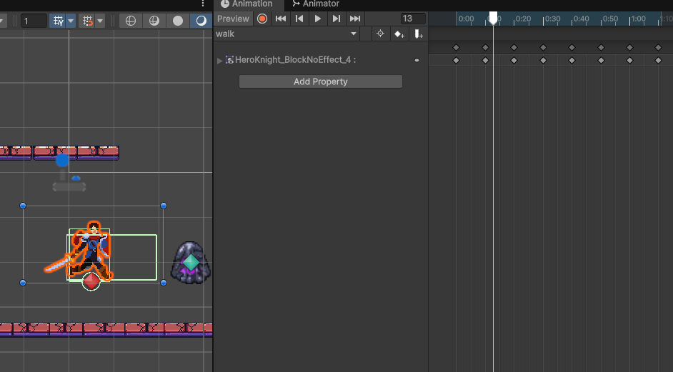
- Стрибок (Jump): Анімація підйому та падіння в повітрі.
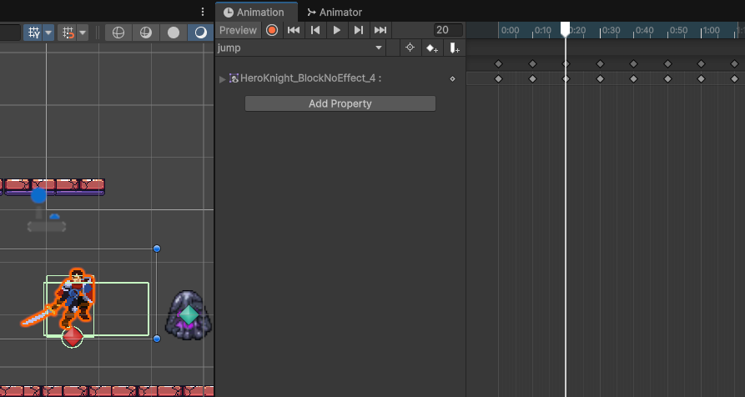
- Атака (Attack): Анімація удару мечем, синхронізована з логікою бойової системи.
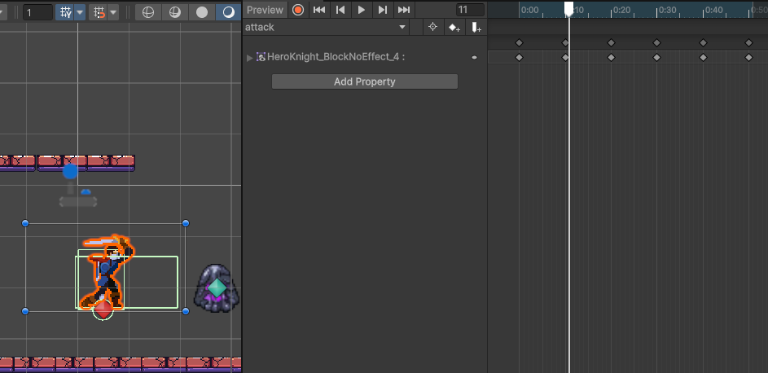
- Смерть (Death): Анімація падіння героя при нульовому рівні здоров'я.
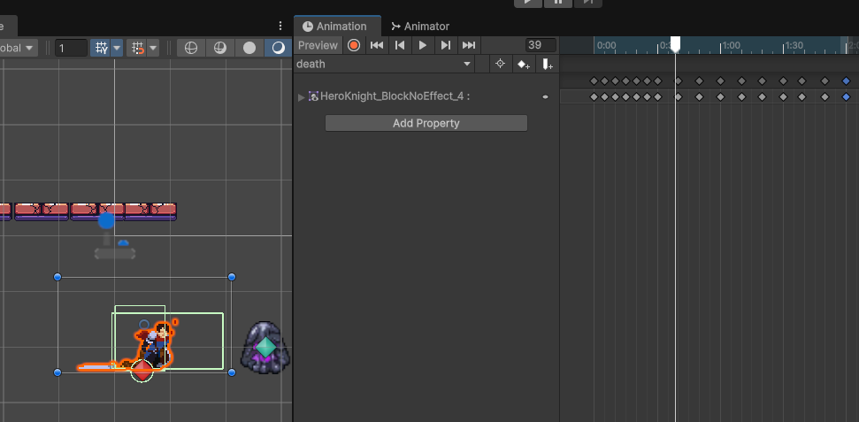
3. Налаштування Animator Controller
В ієрархії Animator було створено дерево переходів (Transitions):
Використано параметри типу Float (для швидкості) та Trigger (для атаки та смерті).
Налаштовано логіку переходів: наприклад, перехід з Idle до Run відбувається, коли швидкість гравця більша за 0.1.
Налаштовано умови повернення в стан спокою та миттєвий перехід у стан Death з будь-якого іншого стану (Any State).
4. Керування анімаціями з коду
У скрипті MonoBehaviour реалізовано логіку оновлення параметрів Animator:
- animator.SetFloat("Speed", Mathf.Abs(horizontalMove)) - для бігу.
- animator.SetTrigger("Attack") - при натисканні клавіші атаки.
- animator.SetBool("IsJumping", true/false) - для відстеження стану стрибка.
- animator.SetTrigger("Die") - у методі отримання пошкодження, коли HP <= 0.
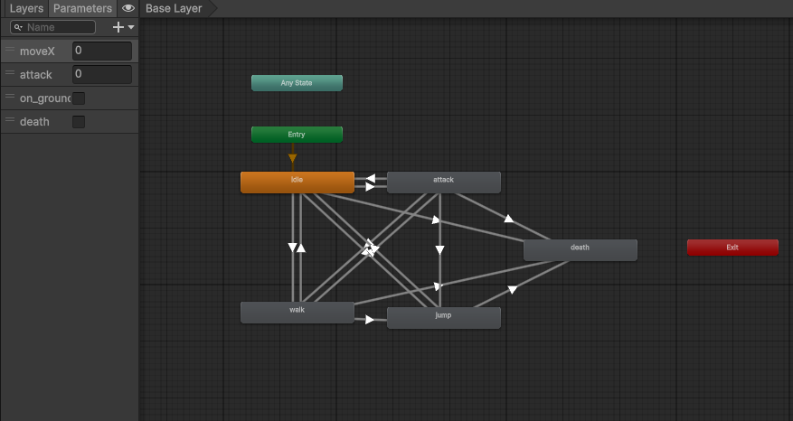
5. Аналіз виконаної роботи
Які об'єкти проанімовано?
Головний герой (основний акцент), також додано анімації для ворогів (стани атаки та отримання пошкодження).
Вплив на гру:
Додавання анімацій зробило ігровий процес більш імерсивним. Тепер гравець чітко бачить момент удару, фазу стрибка та результат своєї поразки (екранна смерть).
Технічні деталі:
Анімації налаштовані як спрайтові (Sprite Animation) з використанням покадрової зміни зображень.
Висновок:
У ході роботи було опановано інструментарій Animator та Animation. Реалізовано повний цикл анімації персонажа від стану спокою до смерті, що забезпечило візуальний відгук на дії гравця.

